公共建筑节能设计标准》（GB 50189-2015）
4.3.22 空调风系统和通风系统的风最大于10000m³/h时，风道系统单位风量耗功率（Ws）不宜大于表4.3.22的数值。风道系统单位风量耗功率（Ws）应按下式计算:
Ws = P/（3600 X ηCDXηF） （4.3.22）
式中：Ws——风道系统单位风量耗功率[W/(m³/h)]；P——空调机组的余压或通风系统风机的风压（Pa）；ηCD——电机及传动效率（%），ηCD取0.855；ηF一一风机效率（%），按设计图中标注的效率选择。
表4.3.22 风道系统单位风量耗功率Ws [W/(m³/h)]
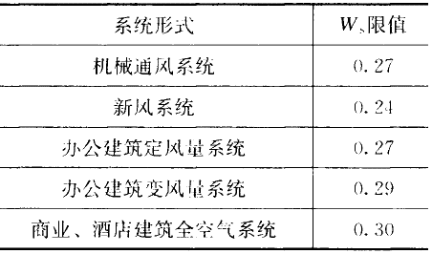
参考资料：
[1] 《公共建筑节能设计标准》（GB 50189-2015）

